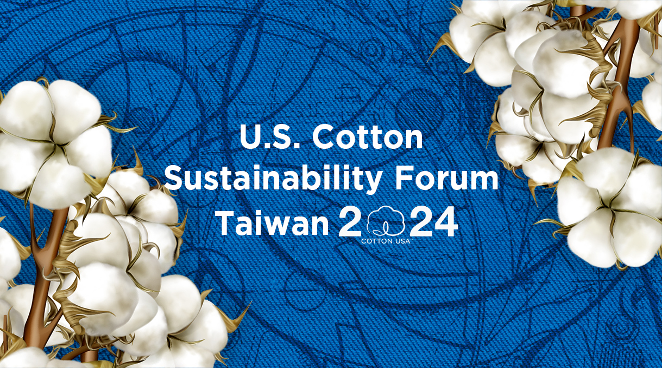

「2024美國棉趨勢論壇」誠摯地邀請您蒞臨參與，請於2024/5/17 (五) 前填寫下方表格，
告知 貴公司可出席人員名單(需完整填寫)，完成後回傳電子郵件至協會信箱，謝謝。
主辦單位：美國國際棉花協會
舉辦時間：2024年6月5日(星期三) 12:00-16:00 (12:00-13:00提供賓客午餐)
舉辦地點：台北美福大飯店2樓宴會廳 (台北市中山區樂群二路55號)

2024美國棉趨勢論壇 出席人員資料
公司中文名稱
公司英文名稱
郵遞區號 |  |  |  | 公司地址
聯絡電話
參加者1 中文姓名 |  |  |  |  |  |  | 英文姓名
中文  職稱 |  |  | 英文職稱 |  |  |  | email
參加者2 中文姓名 |  |  |  |  |  |  | 英文姓名
中文  職稱 |  |  | 英文職稱 |  |  |  | email

